LIQUIDACIÓN DE GASTOS POR TRASLADOS, ALOJAMIENTO Y MANUTENCIÓN DE LOS ASISTENTES A LAS ACCIONES FORMATIVAS DE LA OPERACIÓN DE FORMACIÓN, PERFECCIONAMIENTO Y MOVILIDAD DEL PROFESORADO DE FP COFINANCIADA POR EL FSE (PROF).

Datos del centro docente
Denominación del centro docente de destino | Localidad | Provincia

Datos del profesor
Nombre y apellidos | NIF

Motivo del desplazamiento (curso/jornada/congreso)

Día | Hora |  | Desplazamiento |  | Dieta |  | Gastos de traslado
 | Salida | Llegada | Origen | Destino | Manutención | Alojamiento | Kms (vehículo propio) 0,20 €/Km | Importe gastos de transporte  (vehículo propio, tren, avión …) | Taxi | Aparcamiento | Peaje
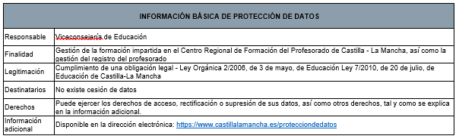
IMPORTE TOTAL DE LA LIQUIDACIÓN DE GASTOS:

DATOS BANCARIOS
Código país IBAN | D. control IBAN | Entidad | Sucursal | D.C. | Cuenta

DECLARACIÓN DEL INTERESADO.
Con motivo de la participación en la acción formativa: (especificar nombre del curso), cofinanciadas por el Fondo Social Europeo en el marco del Programa Operativo de Empleo, Formación y Educación y que forma parte de la formación continua del profesorado PROF2019, he incurrido en los gastos indicados anteriormente; lo que se hace constar a efectos de la liquidación de los presentes gastos.

En ____________, a de _________ de 2020.

Fdo.:

Nombre | José Antonio Bravo Muñoz
Cargo | Director del Centro Regional de Formación del Profesorado

IMPORTE DE LA DIETA Y GASTOS DE VIAJE VIGENTES Según la actualización indicada en el anexo X-A de la Orden 214/2017, de 29 de diciembre, de la Consejería de Hacienda y Administraciones Públicas, sobre normas de ejecución de los Presupuestos Generales de la Junta de Comunidades de Castilla-La Mancha para 2018, del importe de las indemnizaciones establecidas en el decreto 36/2006, de 4 de abril, sobre indemnizaciones por razón del servicio
Fdo.:
Certifica que la persona que realiza la presente cuenta de liquidación ha participado en una acción formativa de la Formación Continua del Profesorado en 2019, habiendo
devengado los gastos que figuran en el presente documento.
En , a _ de de 2020.
CERTIFICADO DE REALIZACIÓN.
https://docm.castillalamancha.es/portaldocm/descargarArchivo.do?ruta=2018/01/03/pdf/2017_15558.pdf&tipo=rutaDocm
Importes de la dieta
Alojamiento y desayuno | Gastos de manutención | Total
64,73 € | 40,68 € | 105,39 €

Indemnización por la utilización de vehículos particulares
Turismo | Motocicletas | Taxi, aparcamiento, peaje
0,20 €/Km | 0,11 €/Km | Importe del servicio

